PRESSEINFORMATION

Nachhaltiges Handeln: Mehrere Projekte mit dem
„Preis der Heilbronner Bürgerstiftung“ ausgezeichnet
Die Ortsgruppe Heilbronn von JUMA – jung, muslimisch, aktiv, die sich in die Gesellschaft aktiv einbringen möchten, sowie die Elly-Heuss-Knapp Gemeinschaftsschule sind erste Preisträger des „Preis der Heilbronner Bürgerstiftung 2020“. Darüber hinaus wurden noch zahlreiche weitere Projekte in den beiden Kategorien „Schule“ und „Allgemein (nicht-schulisch)“ ausgezeichnet. Nachhaltigkeit durch das eigene Handeln war das Thema der diesjährigen Ausschreibung. Trotz Corona gingen zahlreiche interessante Vorschläge und Bewerbungen ein, die von zwei Jurys aus unterschiedlichen Fachbereichen bewertet wurden. Corona geschuldet war auch der Ablauf der Preisverleihung, die in diesem Jahr in zwei Etappen im Science Dome der experimenta stattfand: Zunächst für Schulen, dann eine zweite für den allgemeinen Bereich – jeweils mit strikt begrenzter Teilnehmerzahl, konsequenten Abstandsregeln und dazwischen einer intensiven Desinfektionspause. Da nur wenige Gäste den Verleihungen beiwohnen konnten, wurden diese aufgezeichnet und sind demnächst auf Youtube sowie der Internetseite der Stiftung www.heilbronner-buergerstiftung.de zu sehen. Vergeben wurde von der Stiftung ein Preisgeld von insgesamt 5.000 Euro. Karl Schäuble, Vorstandsvorsitzender der Stiftung, würdigte die Preisträger: „Die fünfzehn Preisträger des heutigen Tages zeigen in beeindruckender Weise wie die Bürgerschaft auf vielfältige Weise dazu beitragen kann, dass Nachhaltigkeit praktiziert wird.“ Gleichzeitig betonte er, dass er sicher sei, dass sich noch unzählige Bürgerinnen und Bürger in ähnlicher Weise engagierten. Sein Dank galt den Schülerinnen und Schülern der Musikschule, die mit ihrem Können die Anwesenden begeisterten und viel Applaus bekamen. Grußworte sprachen Stiftungsratsvorsitzender OB Harry Mergel und Bürgermeisterin Agnes Christner, die Aktivitäten der Nachhaltigkeit in der Stadt und an Schulen ansprachen.
Elly-Heuss-Knapp Gemeinschaftsschule erster Preisträger bei Schulen
Mit einer Vielzahl an Projekten der Nachhaltigkeit punktete die Elly-Heuss-Knapp-Gemeinschaftsschule und konnte damit ganz knapp die Silcherschule auf den zweiten Rang verweisen. Durchgeführt werden die Projekte zum Beispiel in einzelnen Klassen in Zusammenarbeit mit Lehrern und Lehrerinnen sowie anderen am Schulleben teilnehmenden Personen. Erreicht wird diese Vielzahl von Projekten durch Arbeitsgemeinschaften und Grundsätze des Arbeitens und Lebens in der Schule.
Zu den Projekten gehört zum Beispiel „Strom und Wärme“ - durch Reduzierung der Raumtemperatur in den Klassenzimmern, Einsatz einer stromsparenden Belüftungsanlage, bewusstes Stromsparen durch Ausschalten bei Nichtbenutzung bzw. Einsatz von Bewegungsmeldern, Ausstattung der Klassenzimmer mit Pflanzen für besseres Raumklima. Das Thema Klimaschutz wird im Unterricht intensiv behandelt, ebenso Mülltrennung und Abfallvermeidung. Auch Mobilität wird in Form von Fahrradfahren fokussiert.
Das Thema Abfall wird integriert durch die Einführung von zweiteiliger bzw. dreiteiliger Mülltrennung für Schüler und Lehrer, das Thema Ernährung durch ein Schulobst-Programm mit wöchentlicher Lieferung von Bio-Obst, einer Apfelsaftaktion mit Streuobst-Äpfeln zum Verkauf von Apfelsaft sowie der ökologischen Gestaltung des Schulgeländes durch zum Beispiel die Anlage von Hochbeeten, Kräuteranbau, bienen- und insektenfreundlichen Stauden, Umgestaltung Schulwald, oder dem Bürgergarten auf dem Kraichgauplatz.
Bei den Juroren sehr großen Anklang und dadurch eine hohe Punktzahl erreichte die Silcherschule mit „SilcherHelden - Lebensmittel retten, verarbeiten und teilen“. Hier wird die Ernährungsbildung nachhaltig und sicher umgesetzt, u.a. mit von der lokalen Foodsharing Initiative gerettetem Obst und Gemüse. Routinierte Verarbeitung, hygienebewusste Zubereitung und die Bewusstseinsschärfung für Lebensmittelverschwendung sind zentrale Themen.
Den dritten Rang erreichte das nachhaltige Kooperationsprojekt der Luise-Bronner-Realschule mit der Paul-Meyle-Schule, das sich den Herausforderungen der Integration, Chancengleichheit und Inklusion stellt. Die ganzheitliche Kooperation mit der Paul-Meyle-Schule fördert nachhaltig das Zusammenleben von behinderten und nicht behinderten Schülern. Gemeinsame Projekte gibt es in Form von Kooperationsklassen in den Fächern Kunst, Musik und Sport. Projektiert ist die Teilnahme am Fach Religion und Ethik. Die Schüler zweiter Klassen der PMS nehmen mindestens zwei Jahre lang am Unterricht der Kooperationsklasse der LBR teil. Gemeinsame Projekte waren im vergangenen Jahr die Teilnahme an „Heilbronn zeigt Gesicht“ und das Kunstprojekt mit der jüdischen Künstlerin Marlis Glaser.
Ausgezeichnet wurde weiter das von der Wartbergschule eingereichte Projekt „Vermeide Plastik – oder TÜTENLOS statt TATENLOS“ unter dem Motto des Schuljahres 2019/20: „NaVeMi = Nachhaltigkeit – Verantwortung – Miteinander“, an dem die ganze Schule beteiligt war. Erarbeitet wurden verschiedene Themenbereiche altersgemäß in den Klassen, zudem gab es eine Kooperation mit der experimenta.
Weitere Auszeichnungen: In der Heinrich-von-Kleist-Realschule ist der Schulgarten fester Bestandteil des Schullebens und unter dem Aspekt der Nachhaltigkeit die Umstellung auf Permakultur. Der Schulgarten wird zwischenzeitlich auch digital präsentiert. Im Garten gibt es QR Codes mit der Verlinkung zur Website, so ist eine Unterrichtseinbindung möglich. Ziel ist es, alles im Garten anzubauen, was benötigt wird, um "eine" Portion Maultaschen selbst herstellen zu können. Dies beinhaltet auch den Anbau von Getreide und die Weiterverarbeitung. Im kommenden Schuljahr sollen Schulbienen „einziehen“.
An die Öffentlichkeit gegangen ist die Klasse 4b der Deutschorden-Grundschule Kirchhausen – Klasse 4b. Das Thema: Klimaschutz durch Bäume. Es gab z.B. eine Pflanzaktion, aufmerksam machte man auf die Situation mit einem „Klima-Rap, zudem sammelten die Beteiligten Spenden über einen Kuchenverkauf für Bäume in Mexiko und Uganda.
Schüler und Schülerinnen der Nachhaltigkeits-AG aus den Klasse 10 bis 12 des Justinus-Kerner-Gymnasiums Heilbronn treten ein für „Müllvermeidung unserer Erde zuliebe“. Eine Plakat-Aktion „Vermeide Müll – unserer Erde zuliebe“ machte dies visuell wirksam. Explizit wurden Gegenstände und Produkte, die im Schulalltag gegenwärtig sind, unter die Lupe genommen (Trinkflaschen, Brottüten, Tintenpatronen, Plastiktüten…) und hierzu Alternativen benannt und auf Plakaten im Schulhaus präsentiert. Daraus entstand auch die Idee mit dem Stoffbeutel für den Einkauf und konkreter der Brotbeutel. Der Slogan „Brot kommt uns nicht in die Tüte“ findet sich auf dem wiederverwendbaren Beutel wieder.
Eine Kastaniensammelaktion für Waldtiere haben die Kinder der Grundschule Alt-Böckingen durchgeführt. Kinder sollten erfahren, wie gut es tut, etwas für andere zu bewirken. Gestärkt wurde dadurch auch die Klassengemeinschaft.
Das Elly-Heuss-Knapp-Gymnasium wurde unter anderem ausgezeichnet für die Aufstellung eines Schulbüchertauschregals in der Schülerbücherei, um Ressourcen zu sparen und sozialer Ungleichheit entgegenzuwirken. Sowie der Sammlung von Druckerpatronen, um sie zu recyclen und den Erlös einem guten Zweck zukommen zu lassen. Aufgestellt wurden auch Pfandsammelboxen, damit Pfandflaschen nicht im Müll landen, sowie eine Handybox zum Weiterverkauf oder recyclen. Ab Herbst werden Schüler aus dem Umwelt-Gremium den Unterricht mitgestalten, zudem soll es ein Frühstücksprojekt der Fünferklassen geben.
JUMA. Junge Muslime im allgemeinen Wettbewerb ganz vorne
Mit Rang 1 im allgemeinen Sektor bewertete die dafür zuständige Jury ein Projekt der Ende 2018 gegründeten Ortsgruppe Heilbronn von JUMA – jung, muslimisch, aktiv, die sich für eine aktive, gemeinsame und nachhaltige Stadtgesellschaft einsetzen. Hauptthema der Gruppe ist der Umgang miteinander und der Umgang mit der Natur. Für diese Bewerbung um den Preis der Heilbronner Bürgerstiftung stand das Projekt JuWinCa – JUMA Winter Care/Upcycling. Über die Aufbaugilde kam der Kontakt zu obdachlosen Menschen zustande, die vor allem im Winter dringend Hilfe und Erfrierungsschutz brauchen. Mit Unterstützung des Sozialkaufhauses (nicht mehr verkaufbare Pullover, Hosen und Jacken) wurden Patchworkdecken, Kopfkissen und Schlafsäcke aus alter Bettwäsche und Füllwatte erstellt.
An die zweite Stelle platzierte die Jury ein Projekt der Turnschule Heilbronn TG Böckingen. Diese arbeitet seit rund 20 Jahren mit einem 6-Punkte Plan unter dem Projektnamen „Umwelt schonen – Körper belohnen“ an dem schonenden Umgang mit der Natur und Umwelt. Die Punkte sind „Müllvermeidung – kein Plastik, keine Dosen, wenig Papier“, „Lebensmittel – regional, ökologisch, biologisch“, „Ökologie im Verkehr“, „Ökologisches Trainingslager“, „Wieder- und Weiterverwertung“ sowie „Qualität hält länger“.
„Was Hänschen nicht lernt, lernt Hans nimmer mehr!“ nennt sich ein Projekt der Kindertagesstätte Kreuzgrund zum nachhaltigen Nutzungsverhalten von Ressourcen im Alltag, das Rang 3 erreichte. „Hänschen“ sind 45 Kinder im Alter von einem Jahr bis Schuleintritt. Jeden Tag wird frisches Essen gekocht. Lebensmittel kommen von regionalen Produzenten, strikt wird auf Vermeidung von Plastikmüll durch Kauf von Großgebinden geachtet, ebenso auf kurze Transportwege. Reste, falls sie entstehen, werden sinnvoll weiterverarbeitet. Aber auch „Natur-Erlebnis-Räume“ gehören zum Projekt, das ebenfalls ausgezeichnet wurde.
Weiter ausgezeichnet wurde das Projekt „Alles Heilbronner Äpfel“, das vor über 10 Jahren von Christoph Schulz initiiert wurde, der es bis heute organisiert. Ausgezeichnet wurde das Projekt als solches, aber auch stellvertretend die beiden Lehrerinnen Karin Koch von der Elly-Heuss-Knapp-Gemeinschaftsschule und Isabell Steger von der Helene-Lange-Realschule. Denn seit vielen Jahren sind beide Frauen äußerst engagiert im Projekt „Alles Heilbronner Äpfel“, einer jährlichen Sammelaktion zum Erhalt städtischer Streuobstwiesen. Das beachtliche Engagement aller Beteiligten erstreckt sich vom Ernten der Früchte und deren Weiterverarbeitung zu Saft und Gelee bis hin zur Pflege der Wiesen und Apfelbäume sowie dem Bau von Nistkästen. Erhalten bleiben Streuobstwiesen als Oase am Stadtrand, in der sich Menschen begegnen, gemeinsam tätig werden, lachen, genießen und entdecken.
Ausgezeichnet wurde auch das Projekt „EineWeltLaden“ mit 23 ehrenamtlichen Mitarbeitern, die das Fachgeschäft des fairen Handelns betreiben. Zudem werden Führungen für Schulklassen angeboten, auch Kooperationen mit Schulen mit Unterrichtseinheiten zu den Themen Nachhaltigkeit, faire Handelsbeziehungen und transparente Lieferketten.
Für seine große Bedeutung für Nachhaltigkeit wurde auch das Nonprofit Secondhand Kaufhaus der Aufbaugilde belohnt. Im Mittelpunkt steht die Weiter- und Wiederverwertung von alten und gebrauchten Gegenständen und Schaffung von Möglichkeiten, im Kaufhaus diese Ware kostengünstig zu erwerben. Das Warensortiment reicht von Möbeln, Haushaltswaren, Büchern, Kleidung, Heimtextilien, Elektro, Hobby & Freizeit, Glas, Porzellan bis zu Geschenkartikeln. Die Ware wird somit nicht vernichtet, sondern dem Wertstoffkreislauf zurückgeführt. Der Warenumschlag liegt bei 400 bis 500 Tonnen im Jahr. Rund 170 Mitarbeiter, darunter eine Vielzahl an Menschen in geförderten Beschäftigungs- und Qualifizierungsmaßnahmen, sorgen dafür, dass alte und benutze Gegenstände in den Wertstoffkreislauf zurückgeführt werden. Auch hier sind viele Ehrenamtliche tätig.
Jury Schulen:
Rita Agirman, Leitung Kinderbeirat Heilbronn
Christoph Eberlein, Gesamtelternbeiratsvorsitzender Heilbronn
David Li, Jugendgemeinderat Heilbronn
Markus Wenz, Ltd. Schulamtsdirektor Staatl. Schulamt Heilbronn
Jury nichtschulische Bewerbungen:
Milva-Katharina Klöppel, Redakteurin, „stimmt!“, „Reiner“
Prof. Daniela Ludin, Erika Müller, Hochschule Heilbronn, Abt. Nachhaltigkeit
Dipl. biol. Petra Arteman, experimenta
Patrick Wimmer, Unverpackt Heilbronn
Thomas Schick, stv. Vorsitzender Heilbronner Bürgerstiftung
Fotos Jürgen Häffner/Heilbronner Bürgerstiftung:
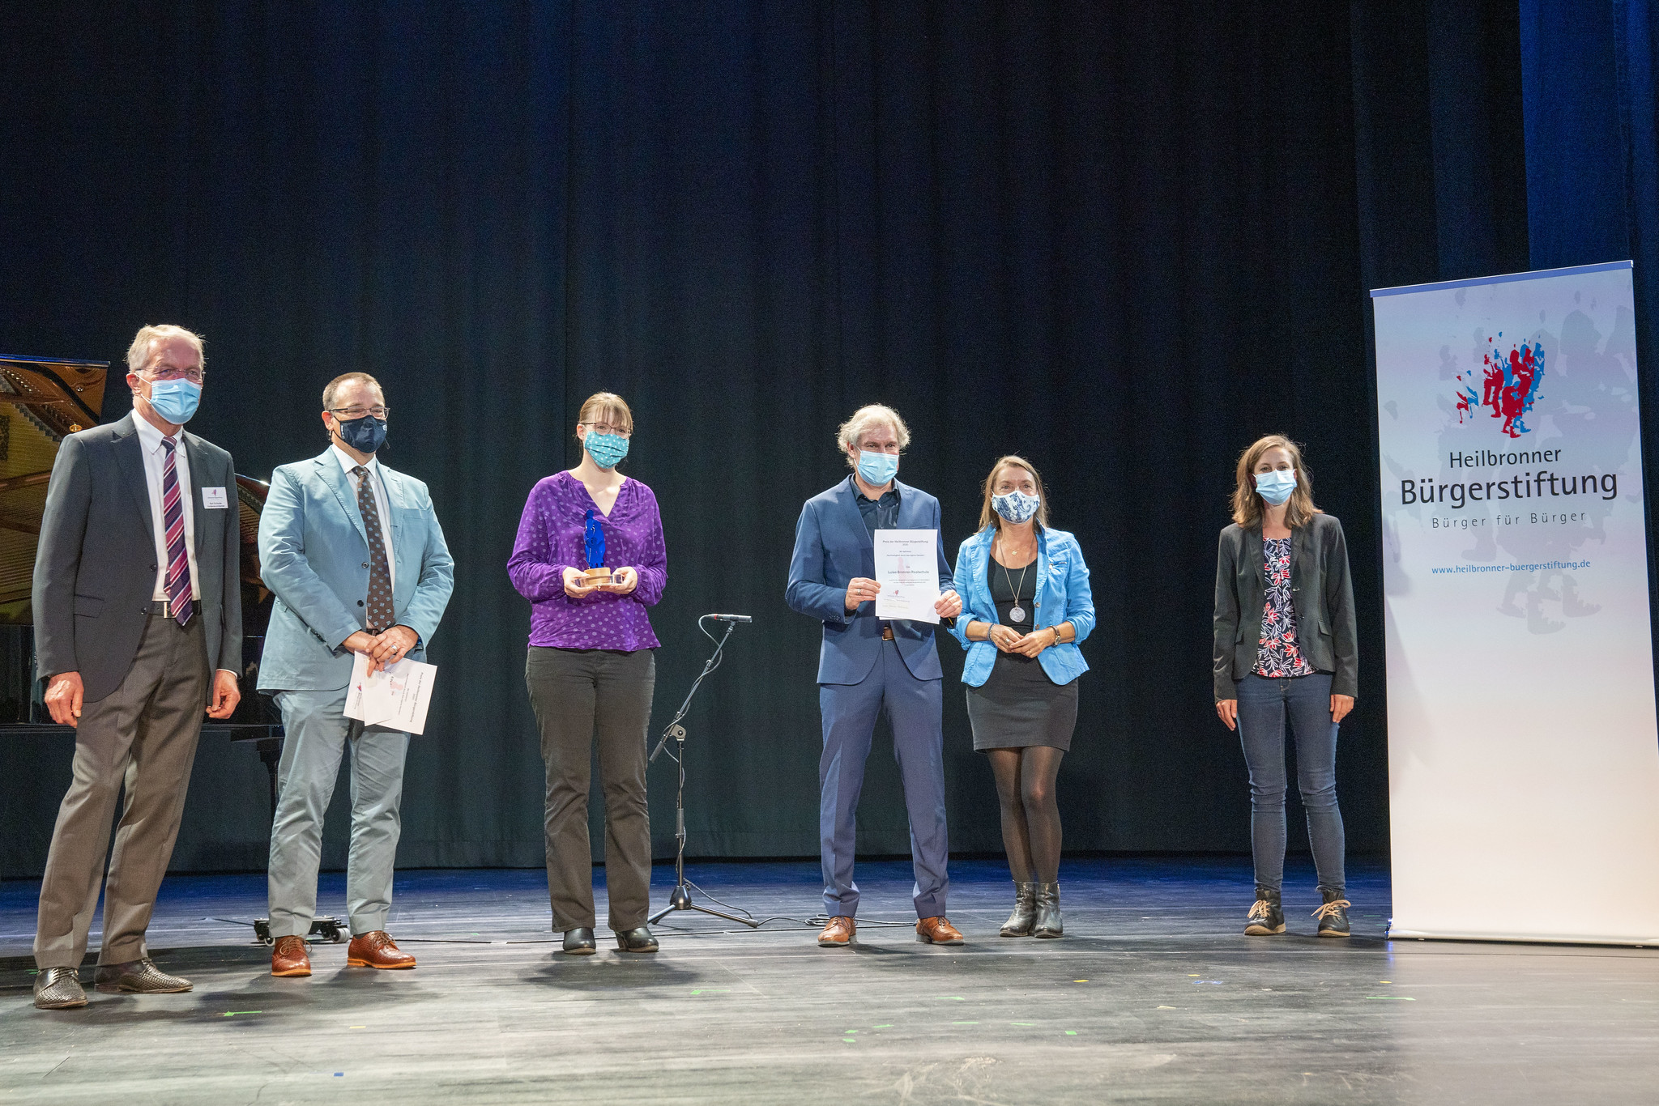
Schulpeis:
v.li. K.Schäuble, Elly-Heuss-Knapp-GMS mit Award, Luise-Bronner-RS
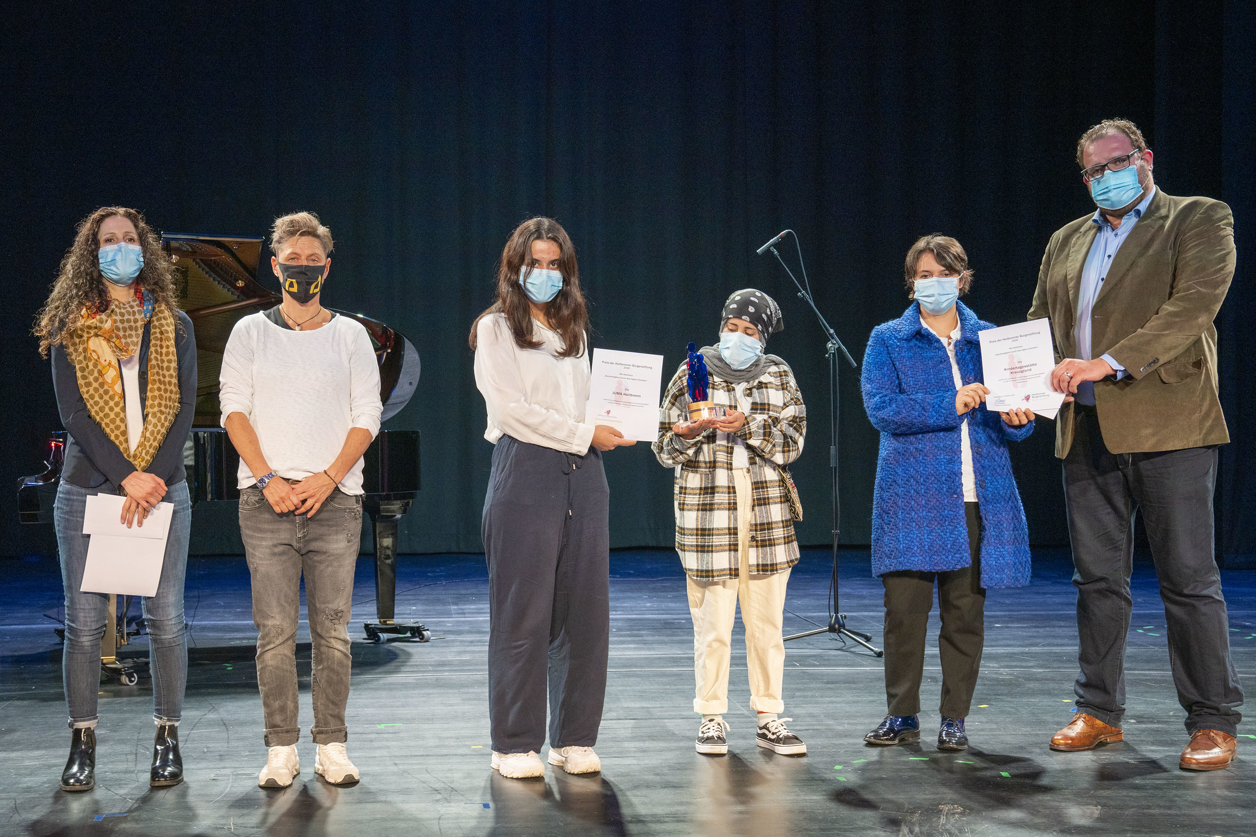
Allgemeiner Preis:
v.li. Turnschule Heilbronn (TG Böckingen), JUMA mit Award, Kita Kreuzgrund

Oktober 2020

